енМІНІСТЕРСТВО ОСВІТИ І НАУКИ УКРАЇНИ

Національний університет «Львівська політехніка»

Кафедра інформаційних систем та мереж

**ЗВІТ**

про виконання лабораторної роботи №8

на тему:

*«Запити на вибір даних із впорядкуванням та групуванням результатів»*

*Виконав:* Захарчук Л.А

*Прийняла:* Артеменко О.І.

Львів-2020

**Мета** **роботи**: Розробити SQL-запити для вибору записів з однієї чи кількох таблиць в т. ч. із застосуванням: впорядкування результатів за значеннями одного і декількох полів, впорядкування результатів за зростанням і спаданням, групуванням результатів зазначеннями одного чи декількох полів.

Посилання на git-репозиторій:

<https://github.com/Liubomyr2606/SUBD>

Вибрати всіх користувачів та посортувати їх за іменами:

SELECT * FROM Орендатор ORDER BY [Ім'я] ASC

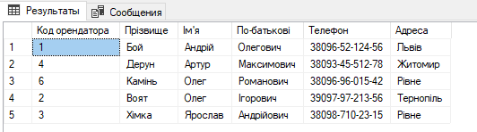

*Рис. 1 Результат вибірки*

Запит на кількість жанрів котрі обрали орендатори :

SELECT [Назва жанру], COUNT(Орендатор.[Код орендатора])as [Вибраний жанр]

FROM Орендатор, [Прокат фільму], [Жанр фільму] WHERE

Орендатор.[Код орендатора] = [Прокат Фільму].[Код прокату]

AND [Жанр фільму].[Код жанру]=[Прокат фільму].[Код прокату]

GROUP BY [Назва жанру]

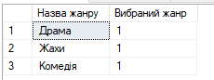

*Рис. 2 Результат виконання попереднього запиту*

**Висновки:**

На цій лабораторній роботі було реалізовано запити SQL для вибірки даних із упорядкуванням та їх групуванням.